厦门市中医院伦理委员会初始审查申请指南

一、适用范围
由专业技术人员任主要研究者的涉及人体的上市前注册临床研究和部分上市后临床评价研究，计划在本院开展，首次向伦理委员会提出审查申请的临床试验。
二、递交文件要求
1、存档与主审文件：初始审查递交文件见官网附件《送审文件清单》。请通过邮箱（xmzyyIRB@126.com)发送电子版文件，收到邮件后伦理办会回复项目编号与受理号，若有问题请电话咨询0592-5574312。
采用会议审查方式的临床试验，请最晚于会议召开前两周（10个工作日）将纸质文件完整版3份（其中一份为盖章原件）递交至伦理办公室。
纸质文件完整版是指清单中的所有文件，按文件列表顺序胶装成册，设计目录和分隔页（详见下图1）。
2、会审文件：会审材料只需以下文件（伦理审查申请表、临床试验方案与摘要、知情同意书、招募广告、组长单位批件）按顺序装订13份，于会议召开前一周（5个工作日），递交至伦理办。
3、材料文件盒：准备黑色文件盒1个，文件盒标签彩印(图2）,用于存放后续跟踪审查材料；标签中的项目编号邮件咨询。该文件盒与存档文件一起递交。
4、初始审查以及跟踪审查递交文件请至官网下载。
5、网址：https://www.xmtcm.com/index/jiuzhen/keshi/cid/225.html

- 审查周期及结果通知方式
伦理审查会议一般每个月召开一次，例会时间为每个月的中下旬。会议时间确定后，秘书将定向通知到本次会议审查的临床试验申请人，告知具体参会事宜。书面审查意见一般在审查后7个工作日通知申请人，最长不超过10个工作日。
- 会前准备
- 汇报PPT（请于会议召开前一周发送至伦理办邮箱）
汇报时间：5-7分钟；
汇报内容如下：
（1）研究的目的和意义；
（2）研究方案的设计与实施；
（3）受试者
的风险与受益；
（4）受试者的招募；
（5）知情同意书的内容；
（6）知情同意获取的过程；
（7）受试者损害的医疗处理和赔偿；
（8）受试者的隐私保护等。
PPT要求：画面生动，清晰。以上内容为主，尽量简练，结合表格、动画等其他辅助工具，确保7分钟汇报完。
- 缴费
（1）伦理审查费请于伦理会议召开前一周打至医院帐户，打款时请备注项目名称与项目受理号；
（2）缴费凭证请于会议召开前一周发送至伦理办邮箱；
（3）审查费明细：组长单位8000元加7%税点；参加单位5000元加7%税点。修正案审查1000元加7%税点，其他跟踪审查不收费。
（4）电子发票一般于缴费的次月开具并发送，如有疑问请咨询伦理办。
注：医院账户
户名：厦门市中医院；开户银行：兴业银行吕岭支行；账号：129300100100011266

图1：胶装样式：

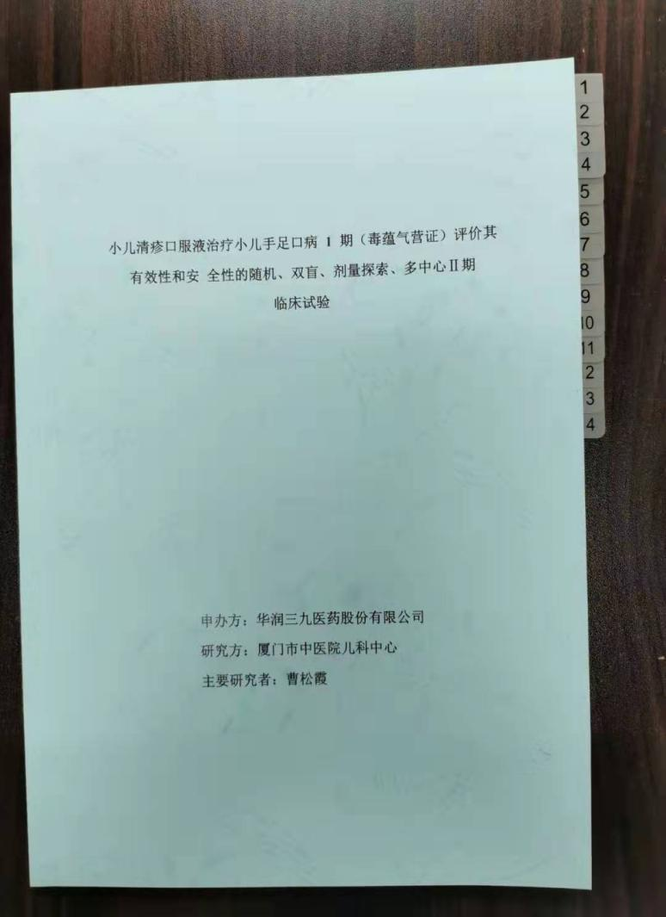

胶装材料封面

Y型PEG化重组人干扰素α2b注射液联合GM-CSF治疗HBeAg阳性慢性乙型肝炎的
多中心、随机、开放、平行对照临床试验

申办方：厦门特宝生物工程股份有限公司
研究方：厦门市中医院肝病中心
主要研究者：毛乾国

项目编号：
2018-Y008

肠安颗粒治疗腹泻型肠易激综合征（肝郁脾虚证）的有效性和安全性多中心、随机、双盲、安慰剂平行对照II期临床实验

中医消化科（Ⅱ期）

文件夹（一）

图2：标签

1.改成申报项目信息，文本框大小可根据文件盒调整
2.标签需要彩打

